Correction de la déflexion des aubes de turboréacteurs par apprentissage automatique

Amadou ASSOUMANE
Leader technique en traitement du signal vibratoire et acoustique
Safran Aircraft Engines

Résumé :
Ce travail a porté sur la correction des déflexions (vibrations) brutes des aubes des turbomachines à Safran Aircraft Engines. La méthode actuelle de correction des déflexions est sous-optimale, de par la théorie et la pratique. Sur les quelques données de simulations exploitées, la méthode actuelle fournit une erreur absolue moyenne d’environ 11 microns pour des pics de réponses compris entre 10 et 30 microns.
Les deux nouvelles méthodes proposées, moindres carrées pénalisées et modèle UNET, fournissent une erreur absolue moyenne de moins de 1 microns. Ce résultat montre une meilleure performance des méthodes proposées par rapport à la méthode traditionnelle à partir des données synthétiques.
La comparaison sur les données réelles d’essai moteur a été faite de manière qualitative ; ceci en raison d’absence de vérité terrain. Visuellement, il ressort que les méthodes proposées font une meilleure correction des déflexions que la méthode traditionnelle.
Les deux méthodes proposées ont des performances similaires lorsque la moindre carrée pénalisée est correctement paramétrée par un expert.
Les recommandations pour l’usage des deux méthodes sont les suivantes :
- Pour un besoin ponctuel de correction de la déflexion avec une exigence de paramétrage de la correction, l’utilisation de la moindre carrée pénalisée est recommandée.
- Pour un besoin d’automatisation complète de la correction de la déflexion (base de donnée volumineuse par exemple), l’utilisation du modèle UNET est recommandé. Nous suggérons également d’entrainer le modèle UNET à partir de données incluant des déflexions réelles corrigées manuellement par un expert (construction d’une base de données semi-synthétique).
L’utilisation des méthodes proposées a pour avantage de réduire l’erreur d’estimation de l’amplitude de la réponse vibratoire des aubes. Cela est une étape majeure pour une certification, en vibratoire, des aubes par la mesure tip-timing.
Un avantage particulier pour le modèle UNET, ou d’une méthode similaire basée données, est qu’il peut être utilisé pour automatiser complètement toute la chaine de traitement de la donnée tip-timing : de la correction de la déflexion jusqu’à l’estimation de l’amplitude vibratoire et de l’amortissement. Cela est un chantier à investiguer ultérieurement.

Table des matières
Liste des figures 4
Liste des notations et des indices 4
1. Introduction 5
2. Formulation mathématique du problème 6
3. principes du tip-timing et méthode center-time 7
3.1 Principes du tip-timing 7
3.2 Méthode center-time - problématique associée 8
3.2.1 Méthode center-time 8
3.2.2 Correction de la déflexion par zeroing 9
3.2.3 Problématique avec le zeroing 9
4. Approche traditionnelle de l’auto-zero – exploration 10
4.1 Estimation de quelques déflexions par l’auto-zero 10
4.2 Impact des paramètres de l'auto-zero sur la performance de correction 11
5. Approche basée modèle – Moindres carrées penalisees 11
5.1 Exemple de correction par la PLS 12
5.2 Métriques de la PLS en fonction des valeurs de $λ$ 13
6. Approche baseé données – Deep learning 13
6.1 Approche Deep Learning : Modèle UNET 13
6.2 Exemple de prédiction du UNET sur de nouvelles données simulées 14
7. Etude Comparative des approches 16
7.1 Comparaison sur les données simulées 16
7.2 Comparaison sur les données réelles 17
8. Conclusion et perspectives 19
9. Références bibliographiques 20

Liste des figures
Figure 1 : Position angulaire des capteurs tip-timing et des aubes autour du rotor. 8
Figure 2 : A gauche, deux exemples de déflexion avec baseline. A droite, les déflexions sans baseline correspondantes. 10
Figure 3 : Exemples de correction par la méthode traditionnelle (Auto-zero). 10
Figure 4 : Evolution des métriques en fonction des paramètres de l’autozero. 11
Figure 5 : Correction de la déflexion par la PLS avec deux valeurs de $λ$. 12
Figure 6 : Impact de $λ$ sur les métriques avec la PLS. 13
Figure 7 : Architecture du modèle UNET 1D. 13
Figure 8 : Correction de quelques déflexions simulées par le modèle UNET. 15
Figure 9 : Correction de quelques déflexions simulées par autozero, PLS et UNET 16
Figure 10 : Comparaison quantitative des approches sur des données synthétiques. 17
Figure 11 : Exemples d’application des méthodes explorées sur des données réelles. 18

Liste des notations et des indices
$$i$$ | Indice de l’aube |  | $$β_{i}$$ | Position angulaire de l’aube $i$ par rapport à la position zéro du rotor (à 12 heures)
$$j$$ | Indice du tour d’arbre |  | $$α_{k}$$ | Position angulaire du capteur $k$ en tête par rapport à la position zéro du rotor
$$k$$ | Indice du capteur en tête d’aube |  | $$ω$$ | Vitesse rotation angulaire
$$D_{i,j,k}$$ | Déflexion d’aube |  | $$Nct$$ | Nombre de capteur en tête d’aube
$$fr_{j}$$ | Fréquence de rotation de l’arbre au tour $j$ |  | $$Toa_{i,j,k}$$ | Temps de passage mesuré de l’aube
$$Ra$$ | Rayon de mesure assimilée au rayon de l’aube |  | $$EToa_{i,j,k}$$ | Temps de passage de l’aube sans vibration
$$Na$$ | Nombre d’aube |  | $$t$$ | Variable temps uniformément échantillonnée
$$Nct$$ | Nombre de capteur en tête d’aube |  | CTT | Capteur tip-timing

Introduction
Les aubes sont parmi les composants mécaniques les plus sollicités dans les turboréacteurs, particulièrement dans les réacteurs d’avions. C’est la raison pour laquelle les aubes sont conçues pour résister aux fortes sollicitations mécaniques et aérodynamiques. La validation des modèles de conception requiert la caractérisation du comportement vibratoire des aubes lors d’essais à partir de mesures vibratoires.
Nous distinguons principalement deux techniques de mesure des vibrations des aubes : les techniques de mesure avec contact et celles sans contact avec les aubes. Parmi les techniques de mesures avec contact, nous retrouvons principalement les jauges de contraintes largement répandues sur le marché. Elles sont montées sur la surface des aubes et positionnées en fonction des zones de déformations maximales identifiées lors des simulations par éléments finis. L’avantage de cette technique est la mesure précise des déformations/contraintes des aubes. Les inconvénients sont
- (i) la complexité du système de transmission des données (télémétrie ou système de bague collectrice)
- (ii) leur coût d’installation
- (iii) leur faible durée de vie opérationnelle
- (iv) le changement des propriétés mécaniques et aérodynamiques qu’elles induisent sur les aubes.
Les techniques de mesures sans contact sont une alternative face aux limitations des jauges de contraintes. La mesure de la vibration en tête d’aube connue sous le nom de mesure tip-timing est particulièrement répandue. Elle mesure la déflexion en tête d’aube par des capteurs optiques, capacitifs, magnétiques ou électromagnétiques fixés sur le carter du système. Lorsque l’aube ne vibre pas, le temps de temps de passage de l’aube face au capteur sans contact est uniquement fonction de la vitesse de rotation, du rayon de rotation et de la position angulaire de l’aube. Lorsque l’aube vibre, elle passera plus tôt ou plus tard en face du capteur par rapport au temps de passage sans vibration. Et cette avance ou retard de passage de l’aube dépendra de la déflexion instantanée de l’aube, qui est une déviation de la position de l’aube sans vibration. L’exploitation du temps de passage permet ainsi d’estimer la vibration (ou la déflexion) de toutes les aubes. A partir de cette déflexion, il est possible de déterminer les caractéristiques mécaniques de l’aube (amplitude de la vibration, fréquence de résonance et facteur d’amortissement). En raison de ces avantages, la mesure tip-timing devient de plus en plus répandue pour la surveillance et la caractérisation des aubes tournantes.
Il existe aujourd’hui à Safran Aircraft Engines le progiciel Agilis déployant une méthode d’estimation des déflexions des aubes. Cette méthode est connue sous le nom de « méthode center-time ». Cette méthode traditionnelle repose sur l’unique exploitation des temps de passage en tête des aubes. Elle fait l’hypothèse que la fréquence de rotation du moteur est constante dans le tour et ignore l’angle balayé par les aubes entre les temps de passage sans vibration et avec vibration. Or, l’hypothèse de constance de la fréquence de rotation n’est satisfaite que dans de rares applications ou sur de simples bancs d’essais. En effet, sur les moteurs d’aéronefs (hélicoptères ou avions), le régime de fonctionnement lors des phases d’essais est suffisamment élevé et peut être variable dans une rotation en raison de la forte accélération.
La méthode du center-time induit une énorme erreur dans l'estimation des déflexions. Cette erreur est corrigée par « zeroing » avec une fonction de correction appelée « fonction de zéro ». Cette dernière est une régression linéaire fonction du régime. Cette correction est connue pour être sous optimale et est faite de manière subjective. D’un utilisateur à l’autre, nous obtenons des résultats différents ; ceci est une des sources d’incertitude non maitrisée dans la mesure tip-timing et la rendant ainsi non certifiant en essai.
L’objectif de ce travail est d’automatiser l’étape de zeroing et de réduire l’erreur d’estimation des déflexions par rapport à la méthode traditionnelle.
Dans ce sens nous avons exploré plusieurs types d’approche : les approches basées modèles et les approches basées données (Machine Learning/Deep Learning).

A la différence de la méthode traditionnelle, les approches explorées ne prennent pas d’hypothèse sur la constance du régime dans une rotation.
Les approches proposées seront évaluées sur une base de données synthétiques et sur une base de données réelles de moteur.
Ce document est organisé de la manière suivante. La section 2 propose une formulation mathématique du problème que nous souhaitons résoudre dans ce problème. La section 3 présente les principes fondamentaux du tip-timing et la problématique liée à la correction de la déflexion. La section 4 expose les limites de l’approche traditionnelle à par de données synthétiques. La section 5 présente l’approche basée modèle. La section 6 décrit l’approche basée données. La section 7 est une étude comparative des différentes méthodes exposées précédemment à partir de données synthétiques et réelles. La section 8 est une conclusion et une liste de perspectives sur la suite du projet.

Formulation mathématique du problème
Nous disposons d’un signal mesuré (ou simulé) $x∈R^{N}$ constitué d’un signal cible $y ∈R^{N}$, d’une ligne de base (baseline) $b ∈R^{N}$ et d’un bruit $n∈R^{N}$ tel que :
$$x=f\left(y,b,n\right)$$
$f$ est la fonction reliant les différentes composantes au signal mesuré $x$. Le signal mesuré dont il s’agit est un signal de déflexion des aubes. L’objectif est d’estimer le signal $y$ pur à partir du signal mesuré corrompu $x$. Nous supposerons dans la suite que la fonction est linéaire des composantes du signal mesuré tel que
$$x=y+b+n$$
Il s’agit de trouver la fonction $h_{θ}$ paramétrée par $θ∈R^{N}$ qui minimise l’erreur quadratique moyenne entre le signal pur bruité et le signal corrigé (dépourvu de baseline). De manière explicite :
$$\hat{θ}=\underset{θ}{argmin}{{\left\|y_{n}-h_{θ}\left(x;θ\right)\right\|}_{2}^{2}}$$
Ainsi le signal non corrompu estimé est noté ${\hat{y}}_{n}=h_{\hat{θ}}\left(x;\hat{θ}\right)$. $y_{n}$ est le signal bruité. Nous ne nous intéressons pas à débruiter le signal pur bruité.
Afin d'évaluer la performance des différentes méthodes, nous utiliserons trois métriques. L'erreur quadratique moyenne normalisée (NMSE - Normalized Mean Squared Error), l'erreur absolue moyenne (MAE - Mean Absolute Error) et l'index de mesure de la similarité structurelle (SSIM -Structural Similarity Index Measure). Pour un signal $x$ et une estimation $\hat{x}$ de longueur $N$, ces métriques sont définies comme
$$NMSE(x;\hat{x}) = 100*\frac{\sum_{i=1}^{N}{{\left(x_{i}-{\hat{x}}_{i}\right)}^{2}}}{\sum_{i=1}^{N}{x_{i}^{2}}}$$
et

$$MAE\left(x;\hat{x}\right)=\frac{1}{N}\sum_{i=1}^{N}{\left|x_{i}-{\hat{x}}_{i}\right|}$$
Une meilleure estimation se traduit par une NMSE et une MAE faible.
Quant au SSIM il est exprimé comme [1]:

$$ssim\left(x;\hat{x}\right)= l\left(x;\hat{x}\right)× c\left(x;\hat{x}\right)× s(x;\hat{x})$$
Dépendant
- de la moyenne
$$l\left(x;\hat{x}\right)=\frac{2 μ_{x}μ_{\hat{x}}}{μ_{x}^{2}+μ_{\hat{x}}^{2}}$$

- de l’écart-type
$$c(x;\hat{x})=\frac{2 σ_{x}σ_{\hat{x}}}{σ_{x}^{2}+σ_{\hat{x}}^{2}}$$

- de la covariance
$$s(x;\hat{x})=\frac{cov\left(x;\hat{x}\right)}{σ_{x}σ_{\hat{x}}}$$
Le SSIM, dans sa version normalisée, est compris en 0 (aucune similarité entre les données) et 1 (données identiques).
Dans la section suivante, nous présentons le principe du tip-timing et la méthode traditionnelle du center-time.

principes du tip-timing et méthode center-time

Principes du tip-timing
Un système de mesure tip-timing est constitué de trois éléments principaux :
- les capteurs (capacitives, inductives, optiques ou électromagnétiques) fixés sur le stator ou partie fixe de la machine autour des aubes permettant de mesurer les temps de passage des aubes. En même temps, un ou plusieurs top-tour sont montés sur l’arbre en rotation comme moyen d’indexation des aubes et d’estimation du régime de vitesse,
- un système d’acquisition avec une haute fréquence d’échantillonnage (de l’ordre du Mégahertz pour les capteurs optiques et du Kilohertz pour les top-tour) pour capter les temps de passage des aubes,
- un système de dérivation des paramètres caractéristiques de la vibration des aubes tels que le déplacement, la vitesse et l’accélération
- un système d’extraction d’indicateurs caractéristiques des propriétés mécaniques des aubes ou de leur état de santé. Le système de mesure tip-timing décrit est affiché sur la Figure 1.
Le principe de base du tip-timing repose sur la mesure de temps de passage (généralement noté $Toa$ pour « times of arrival ») lorsque chaque aube passe en face du capteur tip-timing. Lorsque l’aube ne vibre pas, le temps de temps de passage de l’aube est uniquement fonction de la vitesse de rotation, du rayon de rotation et de la position angulaire de l’aube. Lorsque l’aube vibre, elle passera plus tôt ou plus tard en face du capteur par rapport au temps de passage sans vibration. Et cette avance ou retard de passage de l’aube dépendra de la déflexion instantanée (vibration en déplacement) de l’aube, qui est une déviation de la position de l’aube sans vibration. L’exploitation du temps de passage permet ainsi d’estimer la vibration (et la déflexion) de toutes les aubes.
Nous fixons à $Na$ le nombre d’aube sur une machine instrumenté par $K$ capteur tip-timing (CTT) et par un top-tour. Il est supposé que le top-tour et le premier capteur tip-timing sont sur le même rayon que celui de la première aube. Ainsi, les positions angulaires du $k$ème CTT ($1≤k≤I$) et de la $i$ème aube sont notées respectivement $α_{k}$ et $β_{i}$. Le temps de passage prédit de la $i$ème aube devant le $k$ème CTT est calculé comme :
$${EToa}_{i,j,k}=\begin{matrix}\left\{\begin{aligned}\frac{j-1}{2π}\int_{0}^{2π}{\frac{1}{fr_{j}\left(t\right)}dt}+\frac{1}{2π}\int_{β_{i}}^{α_{k}}{\frac{1}{fr_{j}\left(t\right)}dt}, &β_{i}≤α_{k} \\ \frac{j}{2π}\int_{0}^{2π}{\frac{1}{fr_{j}\left(t\right)}dt}+\frac{1}{2π}\int_{β_{i}}^{α_{k}}{\frac{1}{fr_{j}\left(t\right)}dt}, &β_{i}>α_{k}\end{aligned}\right. & ,j=1,2,…,N\end{matrix}$$
avec $fr_{j}$ la fréquence de rotation durant la $j$ème révolution de l’arbre.

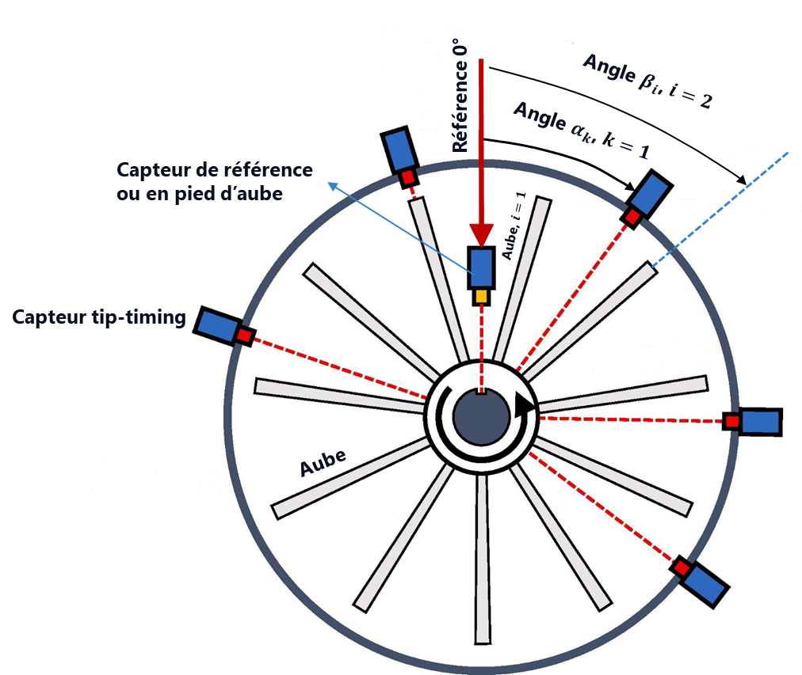
Figure 1 : Position angulaire des capteurs tip-timing et des aubes autour du rotor.
Le temps de passage réel de la $i$ème aube passant devant le $k$ème CTT est mesuré et noté ${Toa}_{i,j,k}$. En cas de vibration, le temps de passage réel de l’aube est corrigé pour prendre en compte la différence angulaire $γ$ et est formulé, dans le cas du régime constant, comme :
$${Toa}_{i,j,k}={EToa}_{i,j,k}+\frac{γ}{2πf_{r_{j}}(EToa_{i,j,k})}$$
Cette équation n'est valable que lorsque la fréquence de rotation est constante entre les instants $Toa$ et $EToa$. Cette hypothèse induit peu de biais si la mesure du temps de passage sans vibration se fait par un capteur approximativement sur la même position angulaire que le capteur tip-timing en tête.
La différence entre les deux temps de passage permet d’estimer la déflexion. Ainsi, la déflexion de la $i$ème aube devant le $k$ème CTT est exprimée comme :
$$D_{i,j,k}=2π{fr}_{j}\left(EToa_{i,j,k}\right)×Ra×\left({Toa}_{i,j,k}-{EToa}_{i,j,k}\right)=2π{fr}_{j}×Ra×Δt_{i,j,k}=Ra×γ$$
avec $Ra$ le rayon de mesure depuis l’axe de rotation de l’arbre au point de mesure du CTT. L’équation précédente montre le principe pour estimer la déflexion grâce à une mesure tip-timing.
Les inconnues dans l’équation sont la fréquence de rotation et le temps de passage sans vibration $EToa$. Leur estimation par la méthode du center-time est expliquée dans la section suivante.

Méthode center-time - problématique associée

Méthode center-time
La technique du center-time consiste à estimer le temps de référence ou temps de passage sans vibration des aubes ($EToa$) par un moyennage des temps de passage en tête. Le temps de référence est la moyenne des temps de passage en tête des $Na$ aubes vues par les $Nct$ capteurs tel quel :
$$Tref_{j} =\frac{1}{Na×Nct} \sum_{i=1}^{Na}{\sum_{k=1}^{Nct}{Toa_{i,j,k}}}$$
La déflexion obtenue par la technique du center-time est calculée par :
$$D_{i,j,k}^{CT} = 2π× Fr_{j}× Ra×(Toa_{i,j,k}-Tref_{j})$$
avec $Fr_{j}$ la fréquence de rotation estimée du rotor calculée à partir des temps de référence entre le tour $j$ et le tour $j+1$ tel que :
$$Fr_{j} =\frac{1}{Tref_{j+1}-Tref_{j}}$$
Le calcul de la déflexion par l'approche center-time repose sur les hypothèses suivantes :
- La fréquence de rotation du rotor est constante entre les instants $Tref_{j}$ et $Toa_{i,j,k}$ . Cela n'est pas valable pour de fortes accélérations.
- Le temps de référence est identique pour toutes les aubes devant tous les capteurs. Ce qui n'est pas le cas même lorsque la fréquence de rotation du rotor est constante.
- L'angle balayé par l'aube $i$ devant le capteur $k$ dans le tour $j$ est nulle et pas prise en compte.
Ces hypothèses induisent une énorme erreur dans l'estimation des déflexions. Cette erreur est corrigée par une fonction de correction appelée "fonction de zéroing". Elle est décrite dans la sous-section suivante.

Correction de la déflexion par zeroing
Le zeroing a pour principal but de corriger l'erreur induite dans le calcul de la déflexion des aubes dans le center-time. Ceci en raison des hypothèses faite par le center-time.
Dans les pratiques à SAE, il est supposé que l'erreur dépend principalement de la variation du régime (de la fréquence de rotation du rotor). A partir de cette hypothèse, la fonction de zéro, notée $Z_{i,j,k}$ est estimée en dehors des zones de résonances des aubes par une régression polynomiale telle que
$$Z_{i,j,k} = \sum_{p=0}^{P}{a_{p} Fr_{j}^{p}}$$
$P$ est l'ordre du polynôme et $a_{p}$ les coefficients de la régression.
Cette fonction zéro est extraite de la déflexion initiale calculée par center-time pour obtenir la déflexion dynamique définie par
$$D_{i,j,k}^{Dyn} = D_{i,j,k}^{CT}-Z_{i,j,k}$$

Problématique avec le zeroing
La méthode du center-time, pour l'estimation des déflexions des aubes, a été exposée dans les sections 3.2 et 3.3. Il résulte les constatations suivantes :
- Le center-time estime un temps de référence, équivalent du temps de passage sans vibration des aubes $EToa$, identique pour toutes les aubes devant tous les capteurs.
- La manière d'exploiter ce temps de référence induit deux types d'erreurs non prises en compte dans le calcul de la déflexion :
  - l'erreur commise peu importe la nature du régime (variable ou constant dans le tour). C'est l'angle balayé entre le capteur tip-timing en tête et le capteur virtuel fournissant le temps de référence.
  - l'erreur due à l'hypothèse de constance régime entre le temps de référence et le temps de passage des aubes.
Ces deux erreurs sont corrigées partiellement par la fonction zéro. Cependant, le calcul de cette fonction n'est pas aisé. En effet, il n'existe aucun critère objectif permettant
- de choisir l'ordre du polynôme de la régression
- de choisir la zone de zéro
A SAE, un polynôme d'ordre 1 est utilisé de façon systématique. Quant au choix de la zone, il est fait par la technique de l’auto-zéro. Elle consiste à déterminer les zones dans l’enveloppe de la différence de déflexions. C’est la technique recommandée et la plus utilisée par les bureaux d’études à SAE. Elle sera la méthode de référence à laquelle nous nous comparerons par la suite.

Approche traditionnelle de l’auto-zero – exploration
La Figure 2 ci-dessous est un exemple de déflexion simulée. Nous observons la présence d’une tendance pas non linéaire sur les courbes à gauche. Les courbes à droite sont les déflexions réelles sans tendance.
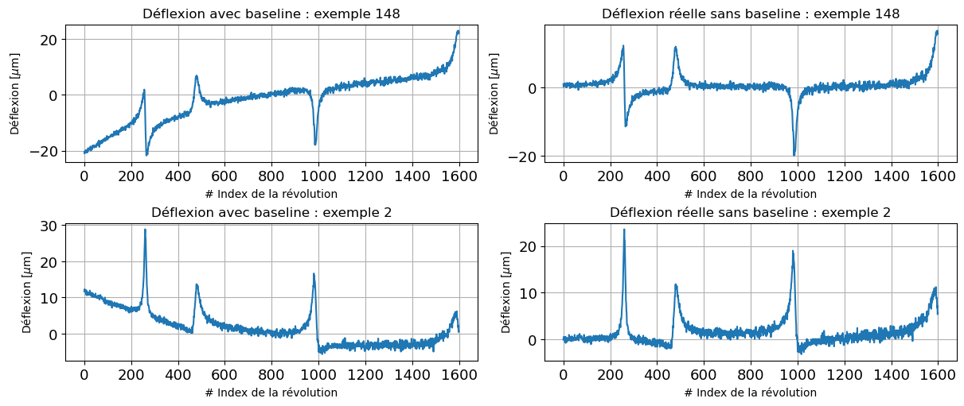
Figure 2 : A gauche, deux exemples de déflexion avec baseline. A droite, les déflexions sans baseline correspondantes.

Estimation de quelques déflexions par l’auto-zero
La figure affiche deux exemples de corrections de la ligne de base par la méthode traditionnelle. Les paramètres par défaut ont été choisis : un seuil à 0.2 et un polynôme d’ordre 1. Nous observons qu’il existe un écart considérable entre les déflexions originales et les corrigées. Le choix des paramètres a un impact sur la qualité de l’estimation. Nous explorons dans la suite dans la sous-section suivante l’impact des paramètres de l’autozero sur les métriques.
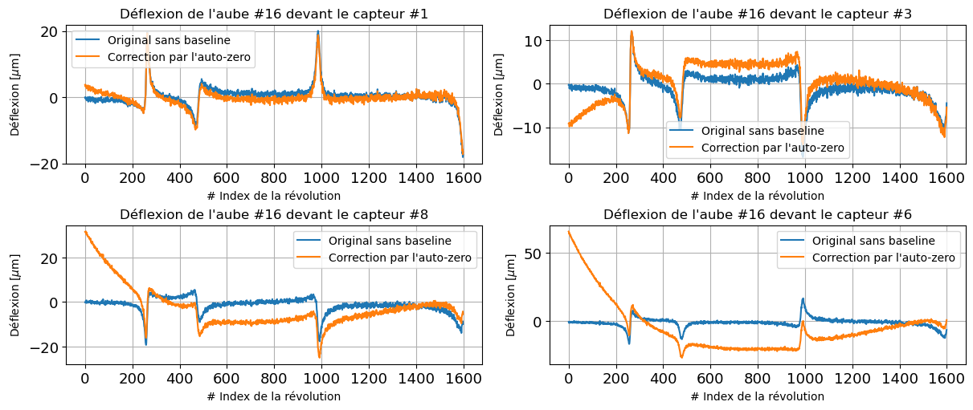
Figure 3 : Exemples de correction par la méthode traditionnelle (Auto-zero).

Impact des paramètres de l'auto-zero sur la performance de correction
Ici, nous faisons varier le seuil ($S$) de l'auto-zero (influencant le choix de la zone de calcul des coefficients de la régression polynomiale) et l'ordre la régression ($P$) et estimons la moyenne des métriques (NMSE, MAE et SSIM) et l'écart-type correspondant.
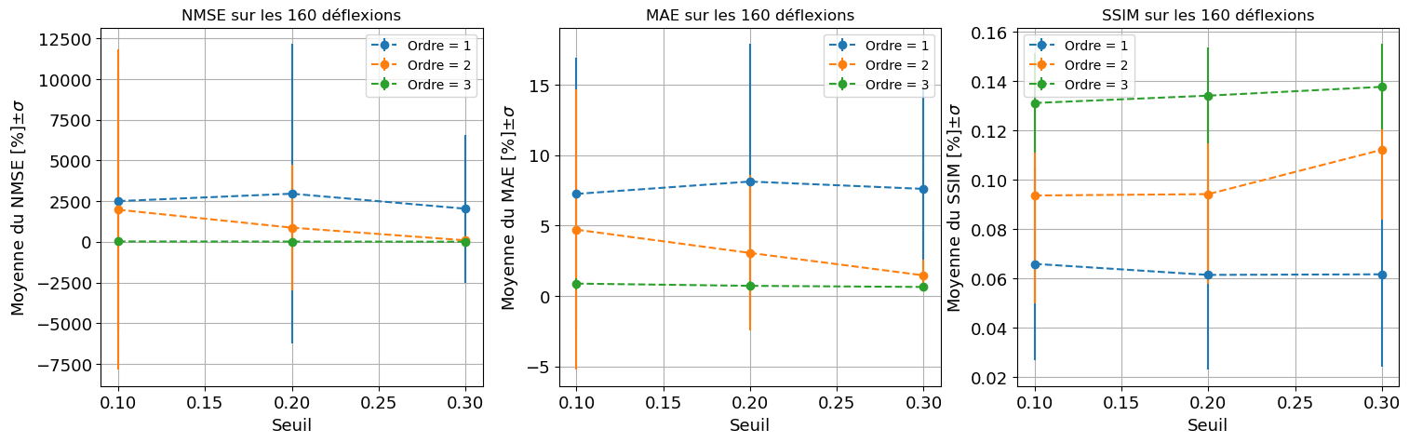
Figure 4 : Evolution des métriques en fonction des paramètres de l’autozero.
La Figure 4 ci-dessus affiche les métriques obtenues par l'auto-zero (méthode traditionnelle)'en fonction de l'ordre de la régression polynomiale et de la largeur de la zone de zéro.
Nous rappelons qu'une bonne estimation conduit à des valeurs de NMSE et de MAE les plus faibles possibles (zero si l'estimation est parfaite). Pour ce qui concerne le SSIM, elle est maximale pour une bonne estimation et bornée par 1.
Nous observons qu'avec un polynôme d'ordre 3 et un seuil de 0.3 nous obtenons les métriques les plus optimales pour cette configuration de machine.
Sur des données réelles, le choix des paramètres, degré du polynôme et zone de zéro, de la fonction zéro n'est pas guidé par un critère objectif basé sur une métrique. A SAE par exemple, il est recommandé de choisir un polynôme d'ordre 1 et un seuil à 0.2. Comme on le voit sur la figure ci-dessus, ce couple de paramètre n'est pas celui qui fournit la plus petite erreur.
D'ou la nécessité de trouver une méthode automatique et plus fiable que la méthode traditionnelle dans cette étape de l'analyse tip-timing.

Approche basée modèle – Moindres carrées penalisees
Il existe plusieurs approches basées modèles dans la littérature pour estimer une ligne de base à partir d’une moindre carrée pénalisée (Penalized Least squares – PLS). L’approche classique du PLS consiste à minimiser l’erreur quadratique moyenne avec une contrainte sur la solution estimée. Cette contrainte est généralement une contrainte de lissage. Cela fait référence également au lissage de Whittaker-Henderson [2]. Pour un signal $x∈R^{N}$ et une ligne de base $b∈R^{N}$, la fonction coût à optimiser est la suivante :
$$J={\left\|x-b\right\|}_{W,2}^{2}+λ{\left\|D^{(2)}b\right\|}_{2}^{2}$$
- $D^{(n)}$ la matrice de différence finie d’ordre $n$. Pour $n=2$, elle se met sous la forme :
$$D^{(2)}=\left[\begin{matrix}1 & -2 & 1 & 0 & ⋯ & 0 & 0 & 0 \\ 0 & 1 & -2 & 1 & ⋯ & 0 & 0 & 0 \\ ⋮ & ⋮ & ⋮ & ⋮ & ⋱ & ⋮ & ⋮ & ⋮ \\ 0 & 0 & 0 & 0 & ⋯ & 1 & -2 & 1\end{matrix}\right]$$
Cette matrice est équivalente à un opérateur de dérivée discrète. Plus $n$ est élevé moins la ligne de base est lisse.
- La norme ${\left\|a\right\|}_{2,W}^{2}=a^{T}Wa$ est la norme L2 pondérée par la matrice $W$. Cette dernière est diagonale avec les termes de la diagonale calculés de manière itérative par une variante de la fonction sigmoïde. Elle permet de donner le même poids aux points de part et d’autre de la ligne de base. Elle est définie comme [3]:

$$w_{iter}=\left\{\begin{aligned}\frac{1}{1+e^{2\left(d_{iter}-σ_{d_{iter}^{-}}\right)/σ_{d_{iter}^{-}}}}, &x^{iter}≥b^{iter} \\ 1, &x^{iter}<b^{iter}\end{aligned}\right.$$
  - $d_{iter}=x^{iter}-b^{iter}$ et $σ_{d_{iter}^{-}}$ est l’écart-type de la partie négative de $d_{iter}$
  - $\frac{\left\|w_{iter+1}-w_{iter}\right\|}{\left\|w_{iter}\right\|}<ϵ$ est le critère d’arrêt de l’itération avec $ϵ={10}^{-4}$ par défaut.
- $λ$ est le paramètre de lissage et contrôle le poids accordé au lissage et à la fidélité de l’estimation.
Par optimisation de la fonction coût, nous obtenons l’expression de la ligne de base par :
$${\hat{b}}_{λ}={\left(W+λ{D^{(2)}}^{T}D^{(2)}\right)}^{-1}Wx$$
La difficulté avec cette approche est le choix de la valeur optimale de $λ$. Il n’existe aucun critère pertinent pour faire ce choix. Cela fera l’objet d’investigation ultérieure.

Exemple de correction par la PLS
La Figure 5 affiche les estimations de la baseline (à gauche) et les corrections correspondantes pour deux valeurs de $λ$ : ${10}^{7}$ et ${10}^{10}$. Il peut être observé que pour une valeur de $λ={10}^{7}$ l'écart entre l'estimation et la baseline réelle (courbe en haut à gauche) est faible. Pour la déflexion corrigée, c'est à dire la courbe obtenue après soustraction de la ligne de base estimée, cet écart est également faible. Une valeur de $λ$ trop élevée a tendance à trop lisser la baseline jusqu’à n’estimer qu’une baseline constante.

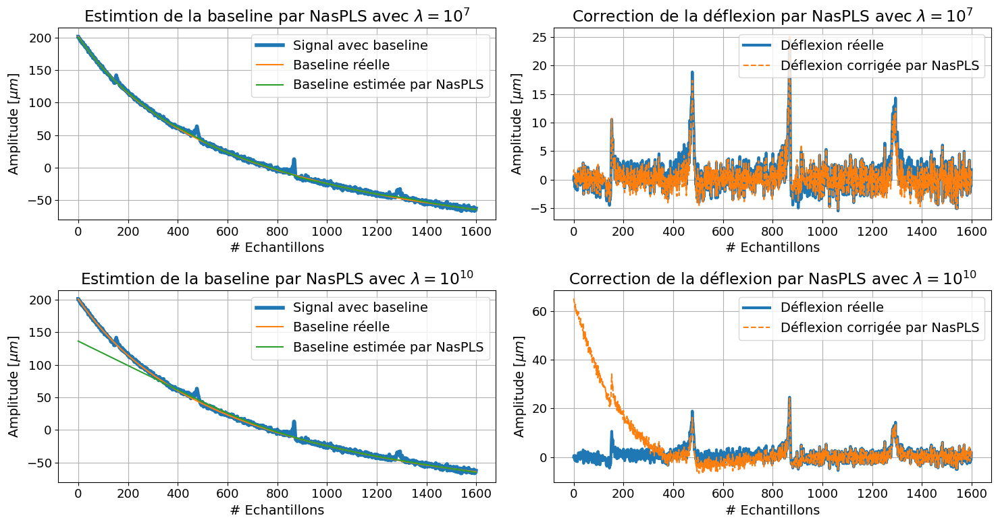
Figure 5 : Correction de la déflexion par la PLS avec deux valeurs de $λ$.

Métriques de la PLS en fonction des valeurs de $λ$
La Figure 6 affiche les métriques entre la déflexion réelle et la déflexion corrigée par la PLS. Nous affichons la moyenne des métriques sur 160 déflexions avec l'écart-type associé.
Nous constations qu'il existe une valeur optimale de $λ$ fournissant le minimum d'errreur. En plus de cela, les erreurs obtenues avec la PLS sont inférieures en moyenne à celle de la méthode classique; et ce, peu importe la valeur de $λ$.
Le SSIM de la PLS est également supérieure à celui de l'autozero. Ce qui confirme encore la supériorité de la PLS sur cet exemple.
Cependant, l'inconvénient de la PLS repose sur le manque de métrique permettant de choisir la valeur optimale de $λ$.
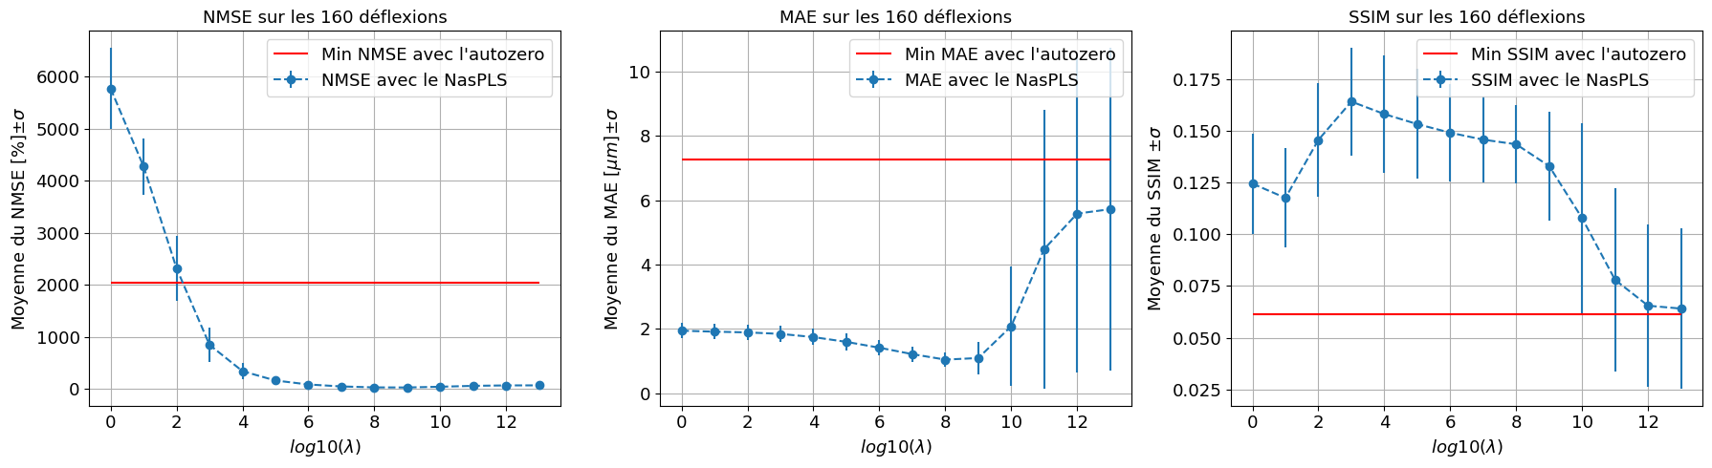
Figure 6 : Impact de $λ$ sur les métriques avec la PLS.

Approche baseé données – Deep learning

Approche Deep Learning : Modèle UNET
Dans l'approche basée données, nous avons exploré un modèle de Deep Learning : l'architecture U-NET. Cette architecture a été initialement appliquée pour la segmentation d'image et a fourni des résultats satisfaisants. Dans la problématique de suppression de ligne de base, elle a également été appliquée en spectroscopie [4]
Nous nous sommes inspirés de ces travaux pour faire la correction de baseline sur les déflexions d'aubes. L’architecture implémentée est affichée sur la Figure 7 ci-dessous.
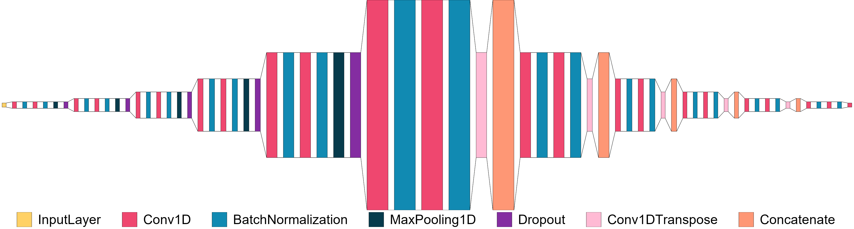
Figure 7 : Architecture du modèle UNET 1D.

Il consiste en un réseau de couches convolutionnelles pour effectuer la prédiction de la sortie souhaitée à partir de spectres bruts bruités et affectés par des baslines. L'architecture du réseau se compose d'un réseau encodeur suivi d'un décodeur. L'encodeur prend en entrée un spectre brut. Il extrait des caractéristiques spatiales des spectres, fournissant ainsi une représentation de caractéristiques à plusieurs niveaux de l'information pour faire correspondre l'entrée à la sortie souhaitée. Le décodeur reconstruit alors la sortie, qui possède le même espace de pixels que l'entrée, en utilisant les informations extraites par l'encodeur.
La partie encodeur a été mise en œuvre en appliquant une structure typique des réseaux de neurones convolutionnels pour les tâches de classification. Elle se compose
- de deux opérations de convolution $5×1$ suivies d’une batch normalization,
- d'un max-pooling de taille $2×1$,
- d’un drop out de $10\%$.
Cette même séquence a été répétée cinq fois, et à la fin de l'encodeur, deux opérations de convolution $5×1$ ont été ajoutées pour relier l'encodeur au décodeur. Après chaque étape de sous-échantillonnage (down-sampling), le nombre de filtres des opérations de convolution a été doublé, ce qui a doublé le nombre de canaux de caractéristiques.
Dans la partie décodeur, nous avons appliqué une répétition de sur-échantillonnage (up-sampling) et de concaténation, suivie d'opérations de convolution 5×1 classiques et batch normalization. Il sur-échantillonne d'abord les canaux de caractéristiques en utilisant une opération de convolution transposée de $2×1$. Ensuite, les canaux de caractéristiques sur-échantillonnés, dont le nombre est maintenant réduit de moitié, sont concaténés avec la sortie de la couche convolutionnelle correspondante de l'encodeur (avant l'opération de pooling). L'étape de concaténation permet au réseau de récupérer les informations perdues par l'opération de pooling durant l'encodage.
De manière similaire à l'encodeur, cette opération séquentielle de sur-échantillonnage, de concaténation et de convolution s'est répétée cinq fois, réduisant de moitié le nombre de canaux de caractéristiques à chaque étape. La fonction d’activation (ReLU) a été utilisée pour activer la sortie de toutes les couches de convolution des réseaux encodeur et décodeur. À la fin du décodeur, une couche convolutionnelle de taille $1×1$ sans fonction d'activation a été utilisée pour récupérer la sortie prédite.
La taille des signaux d’entrée a été fixée à 800 points. Le nombre d’exemple généré à partir du simulateur est de 300 000 : 240 000 pour l’entrainement, 30 000 pour la validation et 30 000 pour le test. Le modèle a été entrainé avec les paramètres suivants :
- Taille de batch : 200
- Nombre d’epochs : 100
- Optimization : ADAM avec un learning rate initial de $5×{10}^{-4}$
- La loss est la MSE et la métrique est la MAE
- Une diminution du learning rate de 1/2 pour un plateau de variation à 0.001 pendant 10 epochs consécutifs
- Un earlyStopping si la val_loss stagne à 0.001 pendant 20 epochs
Le modèle retenu est celui qui a la meilleure loss en validation. Le meilleur modèle fournit une MAE de $0.45 μm$.
L'entrainement a été fait sur une carte graphique NVIDIA GeForce RTX 3060 Ti de 8 Go et a duré environ 6h.

Exemple de prédiction du UNET sur de nouvelles données simulées
Le modèle entrainé est utilisé pour prédire les signaux dans la dataset de test. Quelques résultats de prédiction sont affichés sur la Figure 8 ci-dessous.
Nous observons que les prédictions du modèle UNET sont similaires aux déflexions réelles. Les pics sont sous-estimés et des erreurs sont visibles aux extrémités de la courbe.
Dans la section suivante nous présentons une étude comparative entre les différentes méthodes.

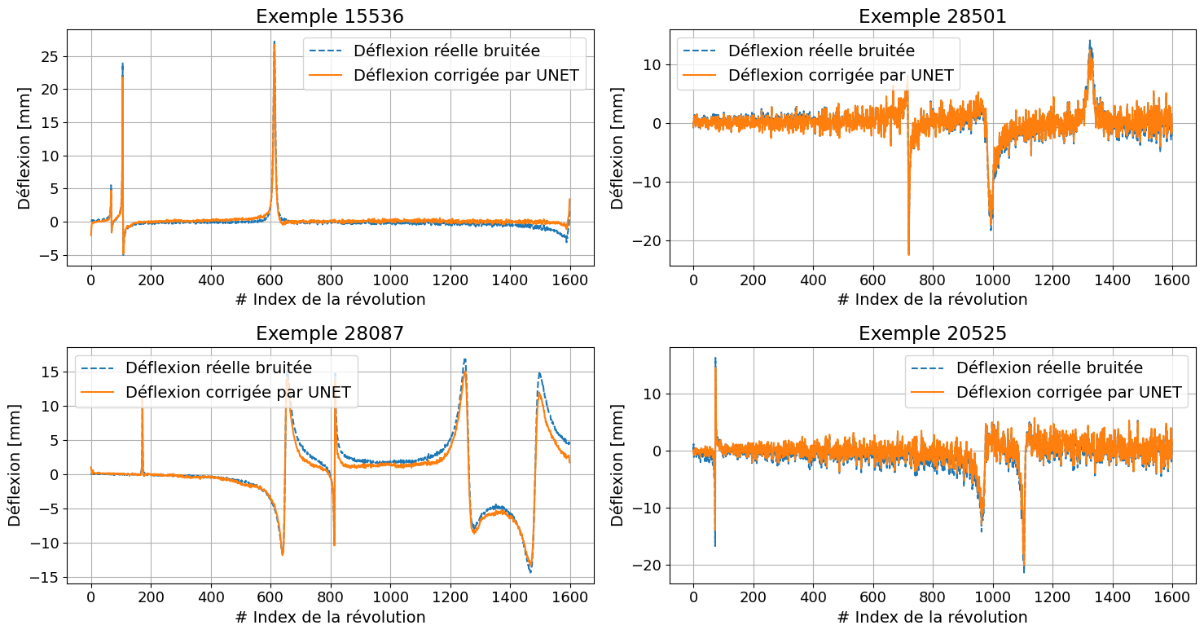
Figure 8 : Correction de quelques déflexions simulées par le modèle UNET.

Etude Comparative des approches

Comparaison sur les données simulées
Afin de comparer les différentes approches, 160 déflexions ont été générées par le simulateur. Les caractéristiques des déflexions sont similaires aux données dans la base d’entrainement du UNET (même plage d’amplitude, d’amortissement, de régime, d’accélération et de bruit).
La Figure 9 affiche quelques exemples de correction des déflexions par les différentes méthodes. Nous observons que le UNET et le PLS sont similaires à la déflexion réelle. S’agissant de l’auto-zero, elle présente un écart visible et considérable par rapport à la déflexion réelle.
Les métriques des différentes approches sur les 160 déflexions sont affichées sur la Figure 10. La PLS performe le mieux sur la base du NMSE et du SSIM. Cependant, c’est le UNET qui fournit de minimum de MAE. Le UNET a une MAE 15 fois plus faible que celle de l’auto-zero et légèrement similaire au MAE de la PLS. Concernant l’auto-zero, elle présente les plus faibles performances ; toutes métriques confondues.
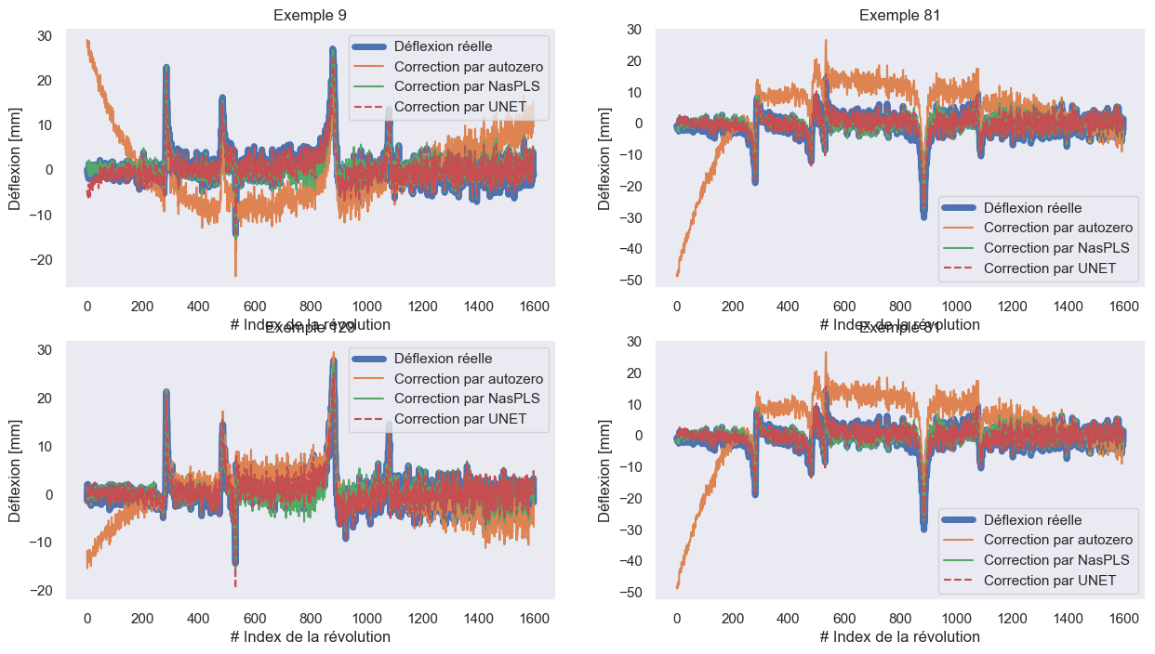
Figure 9 : Correction de quelques déflexions simulées par autozero, PLS et UNET

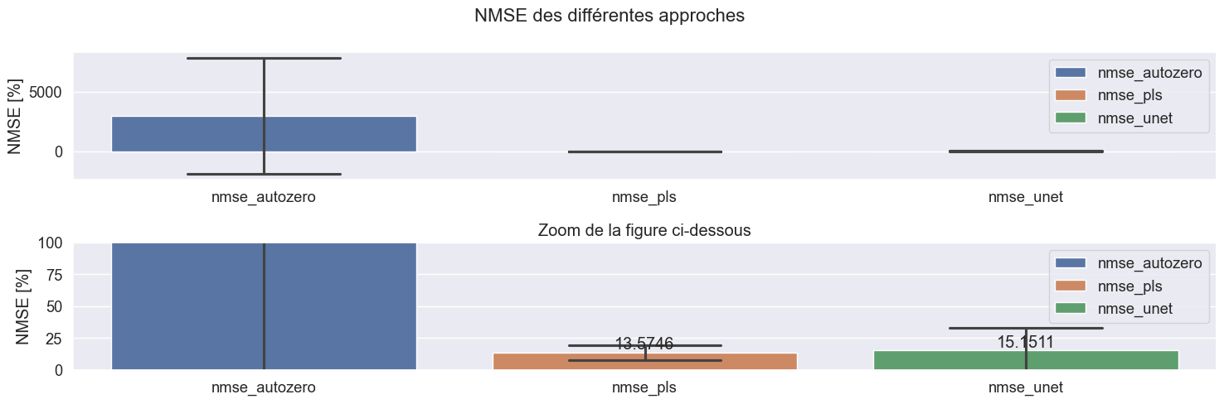
- NMSE
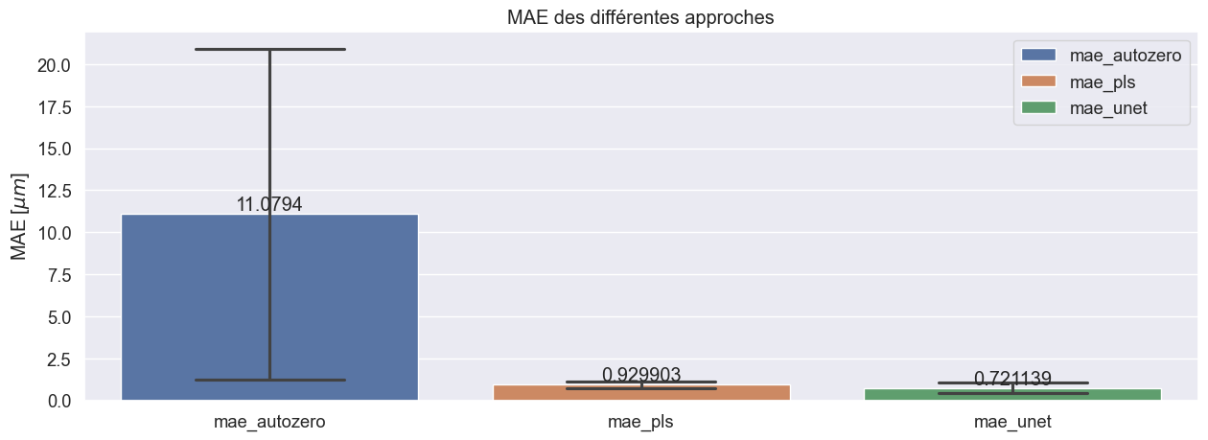
- MAE
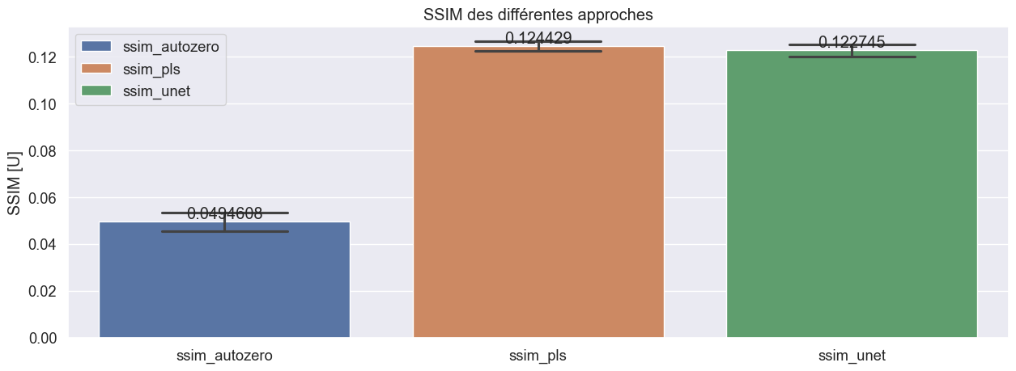
- SSIM
Figure 10 : Comparaison quantitative des approches sur des données synthétiques.

Comparaison sur les données réelles
Les différentes méthodes ont été appliquées sur diverses données réelles des moteurs avec des configurations différentes. Le UNET prend en entrée les données de déflexion centrées et standardisées. La PLS a pour paramètre par défaut $λ={10}^{6}$. L’auto-zero prend les paramètres par défaut utilisé à SAE : seuil à 0.2 et polynôme de degré 1 pour la régression.
La comparaison faite entre les méthodes est uniquement qualitative et est laissée à la juste appréciation d’un expert. Une comparaison quantitative est peu fiable en absence de vérité terrain ; et ce malgré des propositions de métriques pour ces situations.
Les résultats de quelques corrections par les trois méthodes sont affichés sur la Figure 11 ci-après.
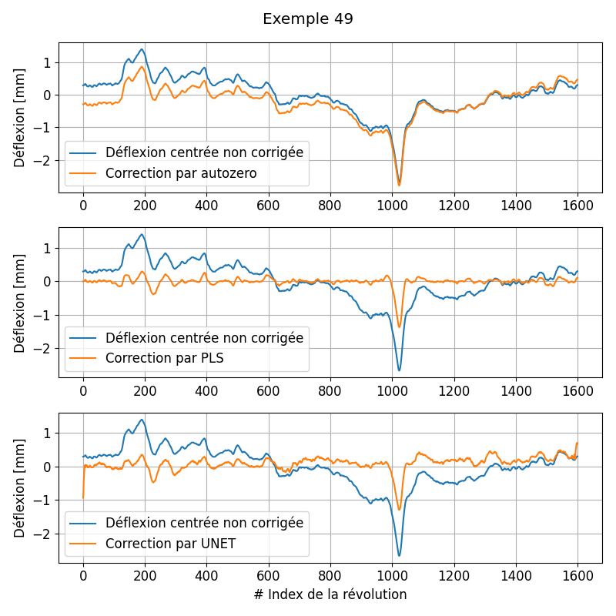 | 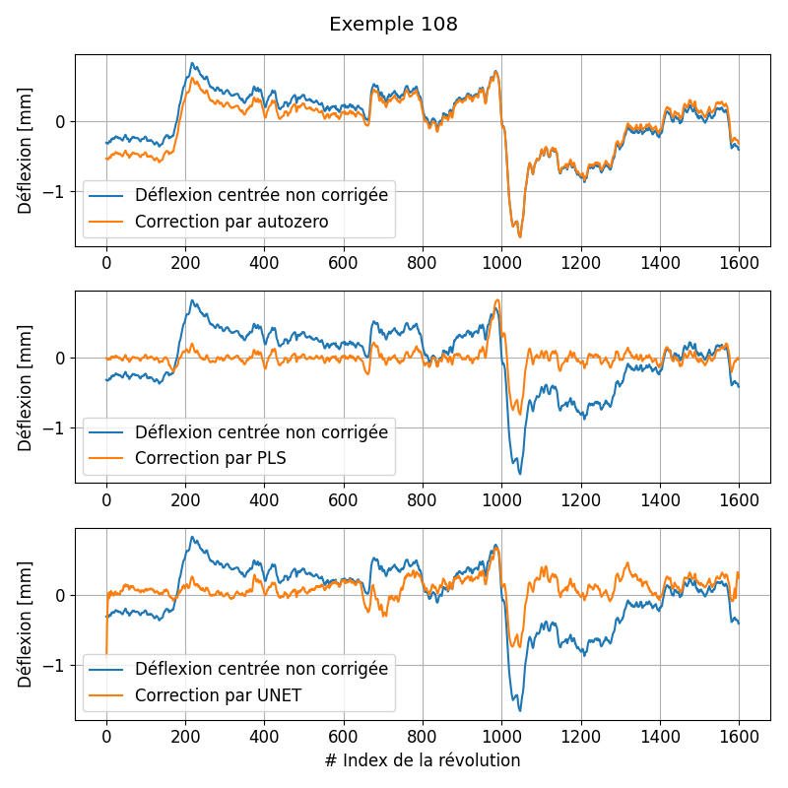
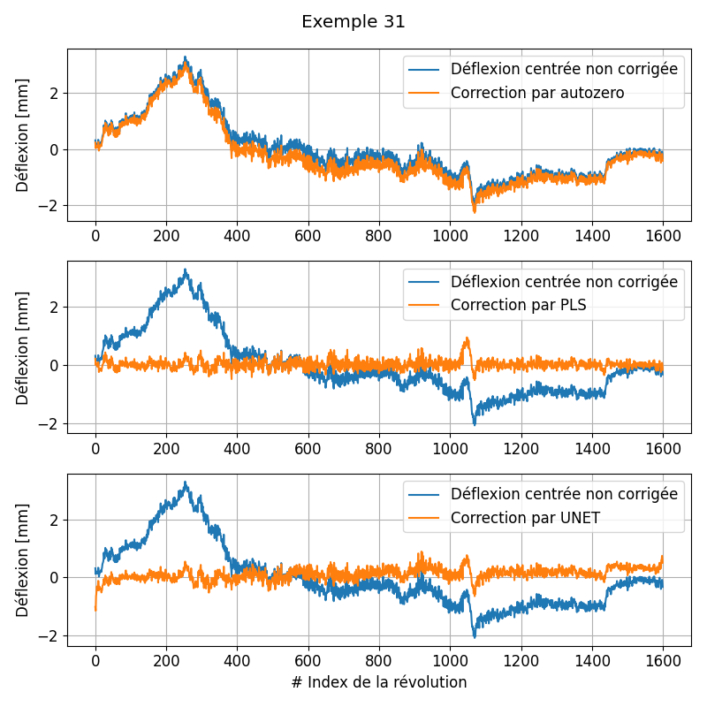 | 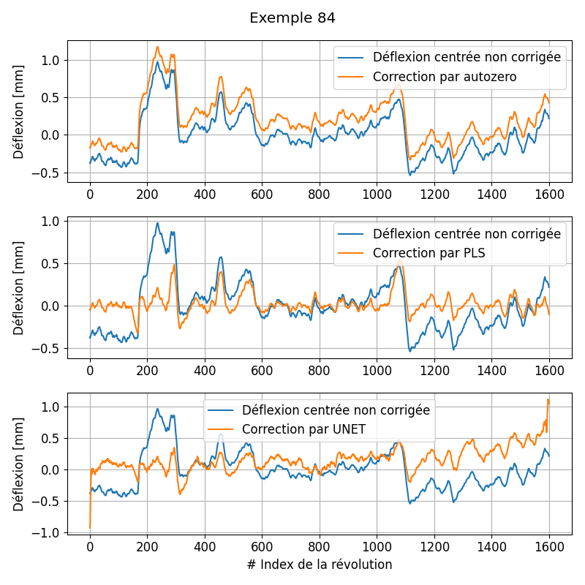
Figure 11 : Exemples d’application des méthodes explorées sur des données réelles.

Il peut être constatée visuellement que l’autozero ne supprime pas la tendance non linéaire présente dans les déflexions. Sur la Figure 11 (b) et (c), l’autozero n’effectue pratiquement aucunement correction. La déflexion réelle est presque identique à la déflexion corrigée par l’autozero. Cela confirme la sous-optimalité de la méthode traditionnelle pour la correction des déflexions simulées et réelles.
La PLS et le UNET fournissent des courbes de corrections assez similaires en terme de structure du signal (forme et hauteur des pics). La particularité du UNEt est qu’il présente des effets de bords sur les déflexions corrigées et a tendance à laisser la tendance à la fin de la déflexion (voir la Figure 11 (d)).
La PLS semble corriger assez efficacement les déflexions tout en conservant les pics du signal. Elle fait également ressortir les pics les plus prépondérant comme sur la Figure 11 (c).
Ces constations visuelles corroborent la comparaison quantitative faite sur les données simulées où la PLS fournissait les meilleures performances et similaires à celles du UNET.

Conclusion et perspectives
Dans ce projet, il s’agissait de proposer une méthode de correction de la déflexion des aubes d’une turbomachine. Cela consiste à estimer une ligne de base (baseline) présente dans la courbe de déflexion rendant inexploitable la courbe de déflexion brute. Nous avons exploré les limites de la méthode traditionnelle se basant sur une simple régression largement utilisé au sein de Safran Aircraft Engines (SAE) et connue sous le nom d’autozero. Cette méthode fournie des résultats sous-optimaux et dont les paramètres sont fixés de manière subjective. Afin d’améliorer la correction des déflexions, nous avons exploré une méthode de moindres carrées pénalisées (Penalized Least Squares - PLS) et une méthode de deep learning (UNET). Sur les données et simulées et réelles, ces méthodes performent mieux que la méthode traditionnelle. Sur les données simulées, nous avons obtenu une MAE d’environ 15 fois plus petite avec les nouvelles méthodes proposées.
Malgré les avantages des nouvelles méthodes proposées, elles ouvrent des perspectives d’améliorations pour une future utilisation par les bureaux d’études/ Ces perspectives sont :
- Automatisation de la détermination de la valeur optimale du paramètre $λ$ dans la PLS
- Entrainement du UNET sur une base de données semi-synthétique. Il s’agit d’apprendre en partie sur des données réelles déjà corrigées par un expert.

Références bibliographiques

[1] Y. Liu and K. Tu, “TS3IM: Unveiling Structural Similarity in Time Series through Image Similarity Assessment Insights,” May 2024, [Online]. Available: http://arxiv.org/abs/2405.06234
[2] G. Biessy, “Revisiting Whittaker-Henderson Smoothing,” Jun. 2025, [Online]. Available: http://arxiv.org/abs/2306.06932
[3] F. Zhang, Y. Yang, D. Lian, L. Li, S. Zhao, and C. Chen, “An automatic baseline correction method based on reweighted penalised least squares method for non-sensitive areas,” Vib Spectrosc, vol. 138, May 2025, doi: 10.1016/j.vibspec.2025.103806.
[4] M. T. Gebrekidan, C. Knipfer, and A. S. Braeuer, “Refinement of spectra using a deep neural network: Fully automated removal of noise and background,” Journal of Raman Spectroscopy, vol. 52, no. 3, pp. 723–736, Mar. 2021, doi: 10.1002/jrs.6053.

